КОНСУЛЬТАЦИЯ ДЛЯ РОДИТЕЛЕЙ
«РАЗВИВАЕМ ТАКТИЛЬНЫЕ ОЩУЩЕНИЯ У ДЕТЕЙ»

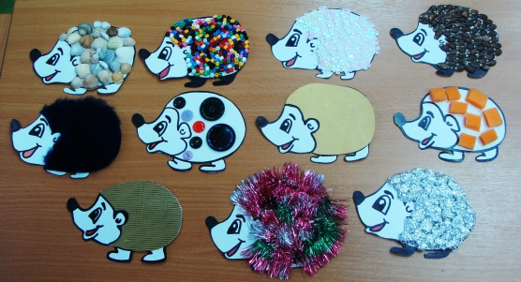

Уважаемые родители!
А знаете ли Вы, какое огромное значение для развития ребенка имеют тактильные ощущения? Что развитие мелкой моторики пальцев рук —один из показателей интеллектуального развития ребѐнка?
Прикосновение к материнской груди, попытки ухватить погремушку, дотронуться губками, ручками, ножками до любого незнакомого предмета – важнейшие, естественные действия малыша. Рука, пальцы, ладошки ребенка – едва ли не главные органы, приводящие в движение механизм мыслительной деятельности детей. Тактильные ощущения позволяют ему мысленно сравнить различные поверхности и удивляться многообразию окружающей его природы.
Можно сколько угодно рассказывать ребенку о том, что виноград бывает кислым и сладким, что ствол у одного дерева гладкий, а у другого шершавый, но все это будет плохо усвоено ребенком до тех пор, пока он сам не прикоснется пальчиками к наполненным соком плодам винограда и не попробует его на вкус, пока он сам, не потрогает ствол у растущего рядом с домом дерева. Чем тоньше тактильные ощущения малыша, тем точнее он может сравнить, объединить или различить окружающие его предметы и явления, то есть наиболее успешно упорядочить мышлением свои знания.
Тактильные ощущения имеют огромное значение для развития ребенка. Именно с помощью тактильно - двигательного восприятия складываются первые впечатления о форме, величине предметов. Особенно это важно для детей с ОВЗ.
Почему такое большое значение уделяется развитию именно этих навыков у детей с ОВЗ? Потому что осязание выступает мощным средством компенсации нарушенного зрения, потому что именно осязание позволяет малышу, имеющему проблемы со зрением, познать признаки и свойства окружающего мира.
Действительно, разве можно с помощью слуха или обоняния узнать длину или высоту предмета, структуру его поверхности? Учеными давно доказано, что осязание имеет тот же механизм, что и зрение. Ведь если зрячий человек рассматривает какой-то большой предмет, глаза его движутся по контуру этого предмета, точно так же руки незрячего движутся по контуру этого предмета при обследовании. И глаз, и рука способны отразить форму, величину, направление, движение. Рука чувствует плотность тела, его гладкость или шероховатость и степень нагретости. Рука, ощупывающая предметы, дает незрячему все, что дает нам глаз, за исключением цвета предмета. Их основное сходство – в двигательном поведении. Вместе с тем, как показывает практика, часто родители незрячего ребенка, как впрочем, и зрячего, уделяют много внимания его интеллектуальному развитию, и не заботятся о развитии его осязания.
Многие взрослые, жалея малыша, не дают проявить ему самостоятельность в быту - кормят его, одевают, обувают.
А ведь социально-бытовые навыки - хорошая основа для развития мелкой моторики. Действительно, застегивая пуговицы, застежку-«молнию», зашнуровывая ботинки, завязывая бантики, дети учатся совершать точные координированные движения. Эти навыки очень пригодятся им при обучении в школе.
Как же мы можем помочь нашему ребенку развивать мелкую моторику, а вместе с ней и тактильную чувствительность? Так как дошкольном возрасте главным направлением деятельности ребенка является игра, играя ребенок познает мир. То главное, что Вы - Родители должны понять: чтобы заинтересовать ребенка и помочь ему овладеть новой информацией, нужно превратить обучение в игру, не отступать, если задания покажутся трудными, не забывать хвалить ребенка.
Хороший опыт тактильного восприятия дают ручные виды деятельности:
- лепка из пластилина, глины, теста;
- аппликация из разного материала (бумага, ткань, пух, вата, нитки);

- рисование пальцами рук на песке, манке, рисование кусочком ваты, поролоном

- аппликационная лепка (заполнение рельефного рисунка пластилином)
- оригами (конструирование из бумаги)

- игры с пазлами

- игры с мозаикой и конструктором (металлическим, пластмассовым, кнопочным), с мелким строителем;
- работа с тактильными картинками
- игры со шнуровками, резиночками, прищепочками и др.
- сортировка мелких предметов (камушки, пуговицы, желуди, бусинки, фишки, ракушки), разных по величине, форме, материалу пальчиковые игры, самомассаж рук и ног
- игры с природным материалом, игры с водой
- наблюдения на прогулках
- дидактические игры (пирамидки, стаканчики - вкладыши, почтовый ящик, чудесный мешочек, матрѐшки и т. п.)
- игры со счѐтными палочками: вынимание полочек из коробочки (по одной, две, три и т. д.) попеременной правой и левой рукой, перекладывание палочек из одной коробки в другую, составление из палочек по образцу и по памяти геометрических фигур, контуров печатных букв и цифр плоскопечатного шрифта, выкладывание колодца и т. п.
- игры с геометрическими фигурами, предметами домашнего обихода (одежда, посуда, мебель) и т. д.
- работа с книгой: перелистывание

- игры с нитями: наматывание клубков, связывание нитей, распутывание узлов, выполнение различных плетений типа макраме
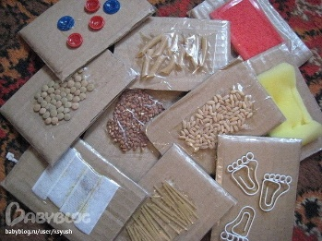
- работа с фольгой: разглаживание смятого листа фольги (ладонями, отдельными пальцами); формовка из фольги различных поделок (человечки, зверушки и т. п.)
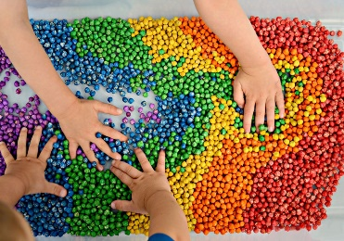
В эти игры Вы спокойно можете поиграть с ребенком дома и на улице.

